附件1

食用农产品承诺达标合格证（生产主体样式）

我承诺生产销售的食用农产品：
不使用禁用农药兽药、停用兽药和非法添加物
常规农药兽药残留不超标
对承诺的真实性负责
————————————————————
承诺依据：
质量安全控制符合要求
自行检测合格
委托检测合格
————————————————————
基本信息：
产品名称： 重量或数量：
产地：
生产者盖章或签名：
联系方式：
开具日期： 年 月 日
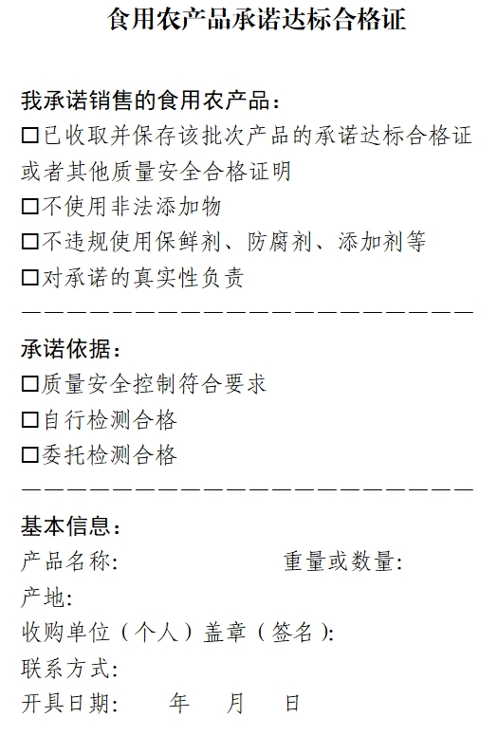

食用农产品承诺达标合格证（收购单位或个人样式）

我承诺销售的食用农产品：
已收取并保存该批次产品的承诺达标合格证或者其他质量安全合格证明
不使用非法添加物
不违规使用保鲜剂、防腐剂、添加剂等
对承诺的真实性负责
————————————————————
承诺依据：
质量安全控制符合要求
自行检测合格
委托检测合格
————————————————————
基本信息：
产品名称： 重量或数量：
产地：
收购单位（个人）盖章（签名）：
联系方式：
开具日期： 年 月 日

